内蒙古农业大学
学
院
专
业
班
姓
名
学
号
订
线
装
2019/2020 学年第 一 学期期末考试
《离散数学》试卷（A）

题 号 | 一 | 二 | 三 | 四 | 五 | 总分
分 值 | 30 | 15 | 20 | 35 |  | 100
得 分
一、单项选择题（每空3分，共30分）
得分 | 评卷人

1.指出下列语句哪个不是命题？[ ]
- 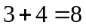。 B、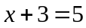。
C、宇宙间只有地球上有生命。 D、17只能被1和它本身整除。
2．设集合A={a,{a}},则其幂集合P(A)为[ ]
A、{{a},{{a}}}； B、{{Φ},{a},{{a}},A}；
C、{Φ,{a},{{a}},A}； D、{Φ, a,{a}}。
3.下列等价公式正确的是 [ ]。
A、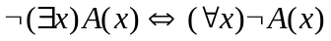
B、
C、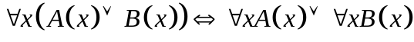
D、
4.设R1和R2是集合A上的关系，则下列命题为真的是[ ]。
- 若R1和R2是反自反的，则R1◦R2也是反自反的；
B、若R1和R2是自反的，则R1◦R2也是自反的；
C、若R1和R2是传递的，则R1◦R2也是传递的；
D、若R1和R2是对称的，则R1◦R2也是对称的。
5. 已知集合A={0, 1, 2}， A上的二元关系R={<0, 1>, <0,2> ,<1, 2> }则R的对称闭包s(R)是[ ] A、{<1, 0>,<2,0>, <2,1> }；
B、{<0, 1>, <0,2> , <1, 2>,<1 1>,<0, 0>,<2, 2>}；
C、{<0, 1> ,<0,2> , <1, 2>,<0,0>,<2,0>}；
D、{<0, 1>, <0,2> , <1, 2>,<1, 0>,<2,0>, <2,1> }。
6、设I为整数集，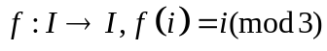 ，则[ ]
- 是单射不是满射； B、是满射不是单射
C、既非单射也非满射； D、是双射。
7．设A={1,2,…,10}，下列哪一个二元运算*在A上没有封闭性？[ ]
- 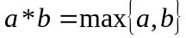 ；
- 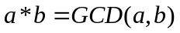，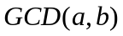为a与b的最大公约数；
C、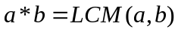，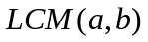为a与b的最小公倍数；
D、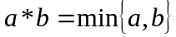。
8．设集合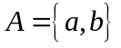，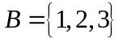，则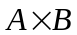共有多少个不同的子集？[ ]
A、64； B、16； C、8； D、32。

9、下列数组中，能够成无向图的度序列的数组是[ ]。
A、（1，1，2，3） B、（1，2，3，4，5）
C、（1，3，3） D、(2，2，2，2）

10、下列是欧拉图的是[ ]。
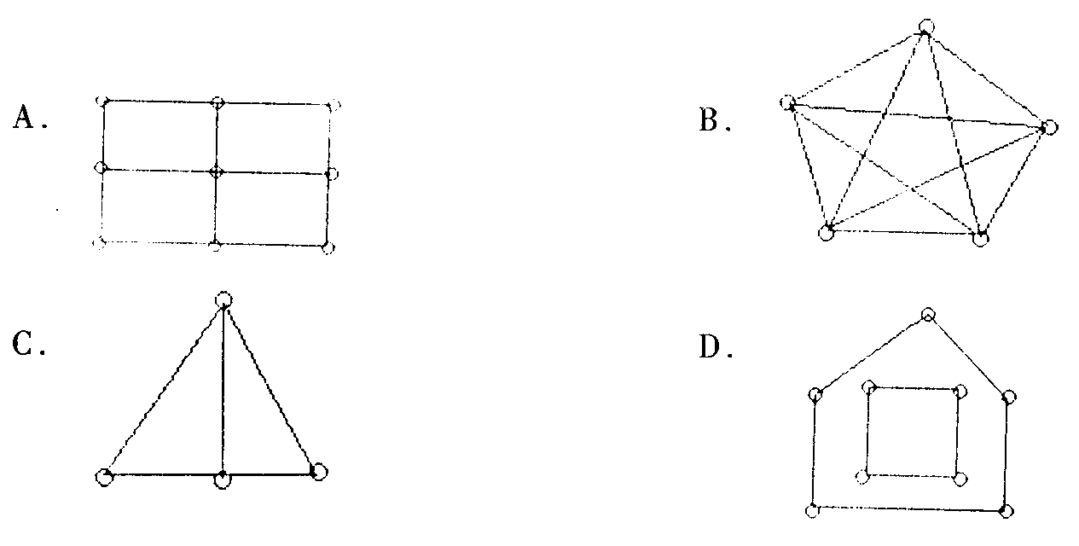
- 填空题（每空3分，共15分）
得分 | 评卷人

1． P：你努力，Q：你失败。 “虽然你努力了，但还是失败了”可符号化为
_____ _。
2. 给定集合A={1,2,3,4}，令集合A上的二元关系R={<1,2>,<3,4>,<2,2>},
R²= _____ _。
3. 设为实数集合，，则复合函数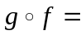 。

4. 设有代数系统<p(A),∩>, p(A)为A的幂集合，则该代数系统<p(A),∩>的幺元为 ，零元为 。

三、基本题（1题 6分，2、3题各7分，共 20分）
得分 | 评卷人

1、使用真值表判断公式 (P→Q)∧P→Q的类型。

2、设集合A={2，3，4，6，8，9，12},R为整除关系，
(1)画出偏序集<A,R>的哈斯图;
(2)求中的极大元，极小元;
(3)求子集B={2,3,6}的上界和上确界。

- 设集合A＝{a,b,c,d},R＝{<a,b>,<b,a>,<b,c>,<c,d>}是定义在A上的二元
关系，
(1)画出R的关系图；
(2)写出R的关系矩阵；
(3)说明R是否具有自反性、反自反性、对称性、反对称性和传递性。

四、综合题（每小题 7分，共 35 分）
得分 | 评卷人

1、求命题公式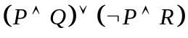的主析取范式和主合取范式。

2、先将命题符号化，然后用推理方法给出证明。
任何人如果他喜欢步行，他就不喜欢乘汽车；每一个人或者喜欢乘汽车或者喜欢骑自行车；有的人不爱骑自行车。因而有的人不爱步行。

3、 已知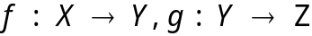是两个函数，求证：如果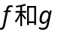是满射，则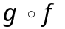是满射的。

4、证明：设<G,*>是群，S⊆G,S≠Φ，如果对∀a,b∈S，有a*b⁻¹∈S,则<S,*>是<G,*>的子群。

5、证明：在任何有向完全图中，所有结点入度的平方之和等于所有结点的出度平方之和。

